Parcours de Dynamique Intégrative De Santé
DIS® 1 : Nos mémoires systémiques

Objectifs :

Ce stage permet de prendre conscience de vos mémoires et de les transformer pour vous en libérer. Ainsi, votre passé vous sert de tremplin dans votre présent pour mieux exprimer votre potentiel. Vous avancez sur votre chemin de vie en étant davantage vous-même ; vous vous réalisez en suivant vos véritables aspirations.  Il vous permet également d’intégrer ces outils à votre pratique d’accompagnant, les participants jouant tour à tour client et accompagnant : vous vous formez à la facilitation de constellations familiales et d’organisation tout en avançant pour vous et pour pouvoir animer des séances de groupe. |   Mandala de Simone Luciani
Programme et Parcours :
Ce parcours de dynamique intégrative de santé se déroule en plusieurs stages plus ou moins indépendants. En voici le déroulé pour le niveau 1 :

Approche théorique concepts et outils associés aux constellations (3 jours)
- Les bases : objectifs, processus, rôle du facilitateur, rôle des représentants ou substituts
- Les concepts théoriques des constellations : systémie, phénoménologie, concepts d’inconscients individuels et collectifs appliqués à la famille et aux groupes/organisations, ordre et loyautés, champs morphiques
- La dynamique des enchevêtrements ou intrications : deuils non faits, conflits non résolus, secrets du système (familial ou organisationnel), impact des mouvements sociétaux sur l’individu, histoire et inconscient collectif,
- Demande et relation du client : élaboration de la demande, observation du système et du client en simultané, déroulé de la constellation, stabilisation du système après la constellation.
- Diagnostic de la constellation ou de la représentation systémique : choix des personnes à représenter, ressentis/images/émotions des représentants, positionnement, élucidation de la dynamique, symboles et narration
- Phase de réparation, rituel et clôture

Approche pratique aux travers de cas concrets avec les débriefings associés (6 jours)
- un minimum de 10 constellations animées par la formatrice
- les constellations apportées par les participants qu’ils auront la possibilité d’animer
- les constellations des participants eux-mêmes, leur permettant de travailler sur leur propre histoire

Suivi de la formation :
- Des journées de supervision sous forme de retours d’expérience, partage et intégration complémentaire théorique et pratique sont proposées à une fréquence bimensuelle.

Méthode: Méthode dérivée des constellations familiales et systémiques = systémique, PNL, hypnose, concepts d’inconscient individuels et collectifs....

Un niveau 2 de même durée que le niveau 1 est prévu pour tous les stages pour approfondir et ancrer la pratique et votre discernement. Les participants peuvent ainsi respecter leur rythme d’intégration et de pratique. Il peut être renouvelé à volonté.

Lieux des stages :  Stage résidentiel à 1 heure de route de Paris Ouest ou 1 heure de train de la Gare St-Lazare  Stage non résidentiel à Levallois (92)  Sur demande : stage non résidentiel en week-end, ou en résidentiel en province/à l’étranger (anglais/italien possibles). | 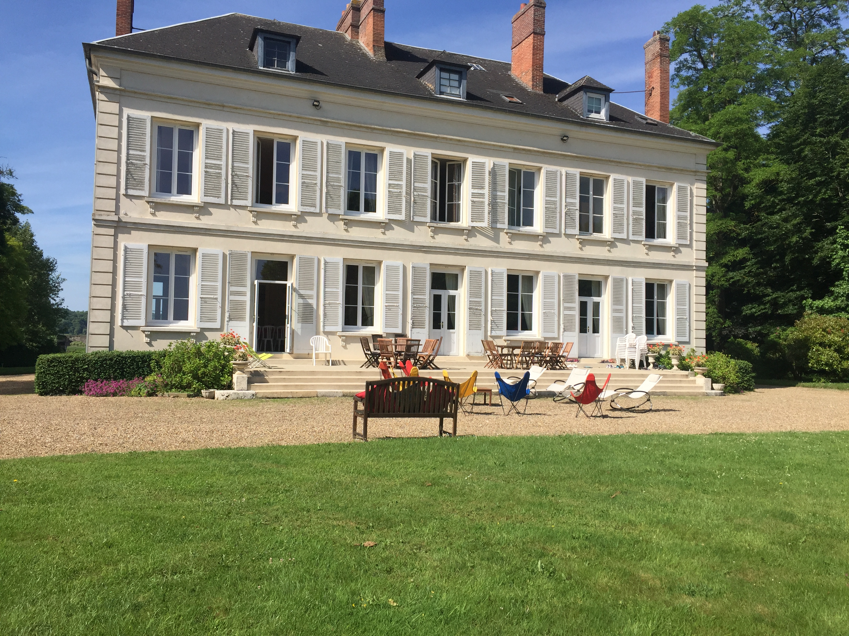
A qui s’adressent ces stages ?
Toute personne souhaitant avancer sur son chemin de vie (personnel et/ou professionnel), pour dépasser ses schémas de répétition, ses blocages, ses symptômes physiques et psychiques, se réaliser et se (re)connecter à sa joie de vivre.
Tout professionnel de santé et de l’accompagnement désireux de développer sa pratique et/ou de préserver son écologie… tout client/personne rencontrée nous faisant miroir sur une certaine facette de nous-mêmes. Cette formation vous permettra de travailler sur vous-même, d’approfondir vos connaissances des mécanismes en jeu et de développer la subtilité de votre accompagnement.

Calendrier : 4 – 6 décembre 2017 et 14-16 Février 2018

Tarifs : 900 euros* (6 jours)
Prix TTC pour les particuliers - Entreprises : nous contacter - convention de formation sur demande.
* Hors frais d’hébergement et de bouche. Réservation avec versement d’un acompte de 200 €.

Inscription: sur RDV avec nous ou sur le site www.catherinefrade.com

Offre Salon Zen avant le 2 octobre 2017 :
- Si inscription, participation au tirage au sort pour une heure de coaching personnalisé offerte : découvrir votre projet de vie, diagnostic et pistes d’évolution pour l’accomplir
- Si inscription au parcours complet : 10% de réduction sur le forfait global

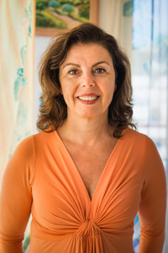 | Fondatrice : Catherine Frade, psychologue, coach systémique, Dr en Pharmacie, est également instructeur certifié du Chopra Center en Californie, membre du réseau souffrance et travail, et membre du conseil d’administration de l’association EMDR France. Elle s’est en outre formée à différentes approches européennes, asiatiques et américaines.  www.steliaxe.com & www.catherinefrade.com

